|  |  |
| --- | --- |
| **TRƯỜNG THPT CHUYÊN**  **HOÀNG VĂN THỤ - HÒA BÌNH**  **ĐỀ THI ĐỀ XUẤT** | **ĐỀ THI ĐỀ XUẤT**  **MÔN SINH HỌC KHỐI 11**  **NĂM 2023** |

**Câu 1 (2,0 điểm) Sinh trưởng, phát triển, sinh sản, cảm ứng ở thực vật.**

1**.** Phytochrome là một trong các thụ thể ánh sáng của thực vật tham gia vào quang chu kỳ. Phytochrome tồn tại ở 2 dạng quang phổ khác nhau: Pr hấp thụ ánh sáng đỏ còn Pfr hấp thụ ánh sáng đỏ xa. Một thí nghiệm nghiên cứu sự ra hoa của cây bị ảnh hưởng bởi các chớp sáng khác nhau: trắng (W), đỏ (R), đỏ xa (FR) trong giai đoạn tối hoặc là trong tối ở giai đoạn sáng của sự phát triển thực vật. Hình 1.1 cho biết kết quả thí nghiệm. Quan sát hình 1.1 và cho biết:

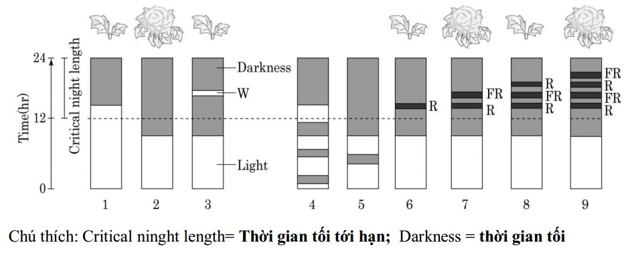

*Hình 1.1*

a. Ở thí nghiệm (4) và (5) cây có ra hoa không? Giải thích.

b. Cần điều chỉnh như thế nào để cây ở thí nghiệm (3) và (6) ra hoa?

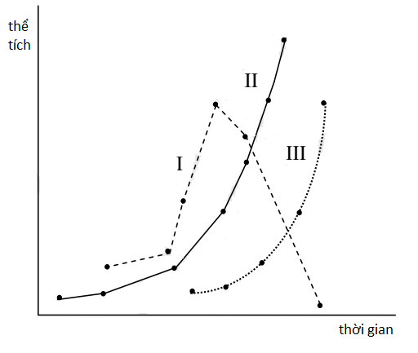 c. Hãy xác định đặc điểm ra hoa của loài thực vật này.

2. Sự tăng trưởng của noãn, phôi và nội nhũ sau quá trình thụ tinh kép ở một loài thực vật được thể hiện trong đồ thị hình 1.2. Hãy cho biết các đường I, II và III tương ứng với sự tăng trưởng của cấu trúc nào? Giải thích.

*Hình 1.2*

**Câu 2 (2,0 điểm) Tiêu hóa ở động vật.**

1.Dựa vào kiến thức về quá trình phân giải prôtêin ở dạ dày, hãy cho biết điều gì sẽ xảy ra nếu bơm ion H+ của tế bào đỉnh ở trạng thái:

- Hoạt động bình thường.

- Không hoạt động.

2.Lập bảng thống kê tên, nguồn gốc và tác dụng của các loại hoocmôn điều tiết dịch tiêu hóa ở dạ dày.

**Câu 3 (2,0 điểm) Hô hấp ở động vật.**

1. Một số sự kiện sau diễn ra trong quá trình hô hấp ở người khi thay đổi trạng thái hoạt động: (1) Tăng pH máu, (2) Tăng thở ra khí CO2, (3) Tăng nồng độ CO2 máu, (4) Giảm nồng độ CO2 máu và (5) Giảm pH máu.

Hãy sắp xếp các sự kiện trên theo trình tự thời gian bằng cách điền các số (1), (2), (3), (4) và (5) vào các ô tương ứng trong mỗi trường hợp dưới đây và giải thích.

* Trường hợp 1: Người khỏe mạnh đang tập thể dục với cường độ vận động tăng dần.



* Trường hợp 2: Người khỏe mạnh đang ngồi tại chỗ và hít thở với nhịp tăng dần.

 

2. Ở mang của cá nước ngọt, huyết tương được tách biệt khỏi nước ở môi trường ngoài nhờ 1 lớp biểu mô mỏng, do đó cá có nguy cơ bị mất ion như Na+ và Cl- vào môi trường và nước từ môi trường có xu hướng đi vào huyết tương qua biểu mô mang cá. Có các cơ chế vận chuyển làm các ion vô cơ và nước qua mang giúp duy trì sự khác biệt về thành phần ion giữa huyết tương và nước ngoài môi trường. Dựa vào hình 1: Cơ chế vận chuyển của 4 ion qua biểu mô mang cá, hãy cho biết:

a. pH máu thay đổi như thế nào khi ức chế bơm Cl- trên màng?

b. Giả sử có một chất ức chế chuỗi chuyền điện tử thì dòng Na+ đi vào và dòng HCO3- đi ra khỏi tế bào có bị ảnh hưởng không? Vì sao?

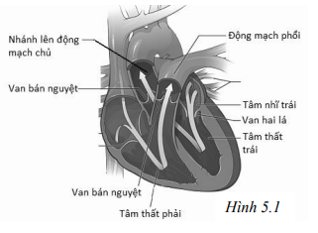**Câu 4 (2,0 điểm) Sinh lí máu, tuần hoàn.**

Hình 5.2 thể hiện sự thay đổi huyết áp của nhánh lên động mạch chủ của một người bình thường. Khi van động mạch chủ mở máu đi từ tâm thất trái tới nhánh lên động mạch chủ làm cho huyết áp ở động mạch chủ tăng. Khi van động mạch chủ đóng, trên đồ thị xuất hiện một điểm khuyết sâu.

1. Giải thích sự hình thành điểm khuyết sâu trên đồ thị?

2. Có 3 bệnh nhân khác nhau trong đó gồm:

Bệnh nhân 1: Xơ vữa động mạch.

Bệnh nhân 2: Ống thông động mạch chủ - động mạch phổi.

Bệnh nhân 3: Hở van động mạch chủ.

Đồ thị A, B, C trong Hình 5.3 tương ứng với bệnh nhân nào? Giải thích?

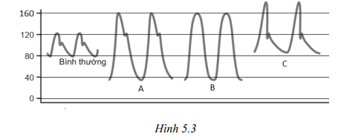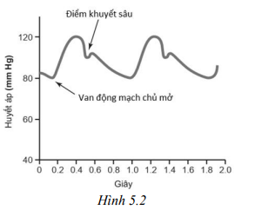

**Câu 5 (2,0 điểm) Bài tiết và cân bằng nội môi.**

1. Quá trình tạo thành nước tiểu ở người xảy ra trong các đơn vị thận. Hãy xác định vị trí của Glucose, Urea và Protein trong các phần khác nhau của một đơn vị thận bằng cách đánh dấu “có” hoặc “không” vào các ô trong bảng sau:

|  |  |  |  |
| --- | --- | --- | --- |
|  | ***Glucose*** | ***Urea*** | ***Proteins*** |
| Máu trong động mạch đến quản cầu thận |  |  |  |
| Máu trong động mạch đi ra khỏi quản cầu thận |  |  |  |
| Dịch lọc ở ống góp |  |  |  |
| Dịch lọc ở ống lượn xa |  |  |  |
| Dịch lọc ở ống lượn gần |  |  |  |
| Dịch lọc ở quản cầu thận |  |  |  |

2. Hệ hô hấp và hệ tuần hoàn hoạt động như thế nào giúp đưa cân bằng nội môi trở lại bình thường?

**Câu 6 (2,0 điểm) Sinh trưởng, phát triển, sinh sản, cảm ứng ở động vật.**

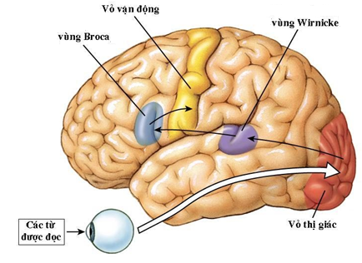1. Hình bên thể hiện quá trình phát âm các từ đọc được ở não của người. Có hai bệnh nhân, một người bị tổn thương ở vùng Broca, một người bị tổn thương ở vùng Wernicke. Hãy cho biết sự khác nhau giữa hai bệnh nhân trên về mặt ngôn ngữ và tiếng nói.

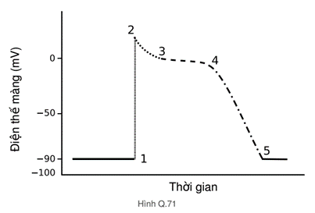

2. Hình bênbiểu diễn các pha khác nhau của điện thế hoạt động của tế bào cơ tim.

a. Quan sát hình bên và cho biết hoạt động của các kênh ion đã tạo nên sự thay đổi điện thế màng ở các giai đoạn từ 1-2, 2-3, 3-4, và 4-5

b. Khoảng cách từ 1-2 thay đổi như thế nào trong các trường hợp sau, giải thích.

TH1: Tiêm adrenalin

TH2: Tăng nồng độ Na+ trong tế bào chất

**Câu 7 (2,0 điểm) Bệnh truyền nhiễm và miễn dịch.**

1. *Bệnh truyền nhiễm*

Ba bệnh sốt rất phổ biến ở Việt Nam do muỗi là vật trung gian truyền bệnh gồm sốt rét, sốt xuất huyết Dengue và sốt viêm não Nhật Bản.

a. Bệnh nào là bệnh do virut gây ra?

b. Ổ chứa, vật chủ của mỗi bệnh nếu có ?

*2. Miễn dịch*

Khi các tế bào hệ miễn dịch bị mất chức năng sẽ gây ra những hệ quả dự đoán trước . Hãy cho biết các phát biểu sau đúng hay sai. Nếu sai hãy giải thích?

a. Mất tế bào T chỉ suy giảm miễn dịch tế bào mà không suy giảm miễn dịch thể dịch.

b. Mất tế bào T thì không ảnh hưởng đến sự mẫn cảm với virut, nấm, không tăng sinh khối u.

c. Mất tế bào T thì khả năng thực bào vẫn xảy ra.

d. Mất tế bào B thì không cản trở sự hình thành IFN.

**Câu 8 (2,0 điểm) Nội tiết.**

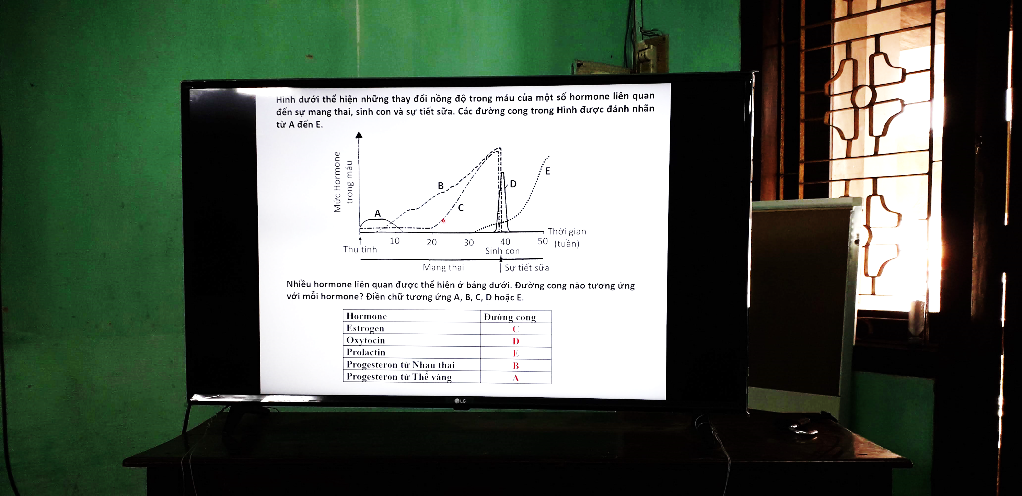1. Hình bên thể hiện những thay đổi nồng độ trong máu của một số hoocmon liên quan đến sự mang thai, sinh con và sự tiết sữa. Các đường cong trong hình được đánh nhãn từ A đến E.

Nhiều hoocmon liên quan được thể hiện ở bảng dưới. Đường cong nào tương ứng với mỗi hoocmon? (Điền chữ tương ứng A, B, C, D hoặc E vào cột tương ứng).

|  |  |
| --- | --- |
| **Hoocmon** | **Đường cong** |
| Estrogen |  |
| Oxytocin |  |
| Prolactin |  |
| Progesteron từ nhau thai |  |
| Progesteron từ thể vàng |  |

2. Một bệnh nhân có hàm lượng cortizol trong máu cao bất thường. Nếu xác định nồng độ hoocmôn trong máu bệnh nhân có thể biết được hoạt động của tuyến yên hay tuyến thượng thận bị trục trặc hay không? Giải thích.

**Câu 9 (2,0 điểm) Di truyền phân tử. Biến dị cấp độ phân tử.**

Ở ruồi giấm, gen bicoid được chứng minh có vai trò quyết định tạo trục đầu đuôi. Trước khi trứng được thụ tinh, mARN bicoid được vận chuyển tới tập trung ở cực đầu (như minh họa ở hình A) nhờ liên kết với một loại thụ thể nằm ở mặt trong màng tế bào. Sau khi trứng được thụ tinh và hoàn thành giảm phân, mARN bicoid được dịch mã, protein khuếch tán tạo nên gradient nồng độ giữa các tế bào khi tế bào chất được chia cho các tế bào con trong quá trình phân cắt. Những tế bào có nồng độ protein bicoid cao nhất ở cực đầu phôi nang sẽ phát triển thành đầu, tế bào có nồng độ bicoid trung bình sẽ phát triển thành hầu họng và tế bào có nồng độ bicoid thấp sẽ phát triển thành ngực (như minh họa ở hình B). Một số thể đột biến có vùng ngực phát triển bình thường nhưng vùng hầu họng phát triển lớn hơn bình thường và thiếu đầu. Kết quả phân tích trình tự mARN bicoid của thể đột biến cho thấy phân tử này không thay đổi ở vùng mã hóa nhưng ở vùng 3' không dịch mã (3'-UTR) mất 2 nucleotide. Số lượng bản sao mARN bicoid ở phôi này cũng được xác định là không khác biệt so với các phôi phát triển bình thường.

a) Giải thích nguyên nhân gây nên hiện tượng phôi phát triển bất thường nêu trên. Dựa vào phân tích này có thể nhận định được vai trò của vùng 3'-UTR của phân tử mARN bicoid là gì?

b) Nếu một thể đột biến có kiểu hình giống trường hợp trên nhưng không có đột biến trên mARN bicoidthì có thể do nguyên nhân nào khác? Giải thích.

c) Các nhà khoa học có thể sử dụng kỹ thuật nào để theo dõi được sự di chuyển của protein bicoid trong phôi đang phát triển mà ít gây ảnh hưởng tới quá trình phát triển của phôi?

**Câu 10 (2,0 điểm) Điều hòa hoạt động gen.**

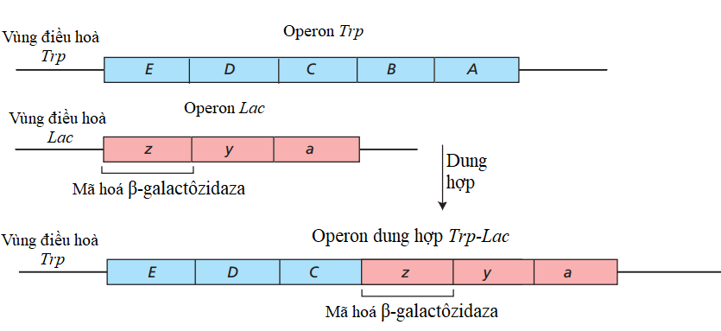1.Ở vi khuẩn *E. coli* kiểu dại, sự biểu hiện của gen *lacZ* thuộc operon Lac mã hóa β-galactôzidaza phụ thuộc vào sự có mặt của glucôzơ và lactôzơ trong môi trường. Bằng kỹ thuật gây đột biến và chuyển đoạn, người ta đã tạo ra được vi khuẩn mang operon dung hợp giữa operon Trp (mã hoá enzim sinh tổng hợp axit amin triptophan) và operon Lac (mã hoá enzim cần thiết cho phân giải đường lactôzơ) như hình bên. Hãy xác định mức biểu hiện của enzim β-galactôzidaza của chủng vi khuẩn này trong các điều kiện:

- Môi trường thiếu glucôzơ và lactôzơ.

- Môi trường có cả lactôzơ và glucôzơ

- Môi trường chỉ thiếu glucôzơ.

- Môi trường chỉ thiếu lactôzơ.

- Môi trường chỉ thiếu triptophan.

- Môi trường chỉ có triptophan.

2. Một nhà di truyền học phân lập nhiều thể đột biến cơ định (gen phiên mã vào mọi thời điểm) ảnh hưởng đến hoạt động của operon cảm ứng. Các đột biến cơ định này có thể xảy ra vị trí nào trên phân tử ADN? Làm thế nào các đột biến có thể làm cho các operon cảm ứng biểu hiện cơ định?

**..............................HẾT..............................**

|  |  |
| --- | --- |
| **TRƯỜNG THPT CHUYÊN**  **HOÀNG VĂN THỤ - HÒA BÌNH**  **HƯỚNG DẪN CHẤM** | **HDC ĐỀ THI ĐỀ XUẤT**  **MÔN SINH HỌC KHỐI 11**  **NĂM 2023** |

**Câu 1 (2,0 điểm) Trao đổi nước và dinh dưỡng khoáng**

|  |  |  |
| --- | --- | --- |
| **Ý** | **Nội dung** | **Điểm** |
| a | - Cây ở thí nghiệm (4) không ra hoa; cây ở thí nghiệm (5) sẽ nở hoa. Vì:  + Cây trong thí nghiệm 4 không ra hoa do thời gian tối không đủ thời gian tối tới hạn → ức chế cây ngày ngắn ra hoa.  + Cây 5 sẽ ra hoa vì thời gian tối lớn hơn thời gian tối tới hạn →sẽ kích thích cây ngày ngắn ra hoa. | 0,25đ |
| b | - Thí nghiệm (3) cần tắt ánh sáng trắng bằng chớp sáng đỏ xa thì cây trong thí nghiệm 3 sẽ ra hoa.  - Thí nghiệm (6) chiếu FR sau cùng cây sẽ nở hoa. | 0,25đ |
| c | - Cây ra hoa với điều kiện thời gian chiếu sáng ít hơn 12h chính xác là cây ngày ngắn (đêm dài).  - Vì trong cây có sắc tố cảm nhận quang chu kì là phitocrom. Phitocrom tồn tại ở hai dạng. Dạng hấp thụ ánh sáng đỏ (ánh sáng có bước sáng là 660 nm), ký hiệu là PR có tác dụng kích thích sự ra hoa của cây ngày ngắn, ức chế sự ra hoa của cây ngày dài; dạng thứ hai hấp thụ ánh sáng đỏ xa (có bước sáng 730 nm), ký hiệu PFR có tác dụng kích thích sự ra hoa của cây ngày dài, ức chế sự ra hoa của cây ngày ngắn.  - Hai dạng này có thể chuyển đổi thuận nghịch khi có tác động của ánh sáng như sau:  Ánh sáng đỏ  PR PFR  Ánh sáng đỏ xa  - Nếu thời gian chiếu sáng tới hạn và tia sáng chiếu cuối cùng là đỏ xa thì đảm bảo cây ra hoa. | 0,25đ  0,25đ |
| **2.** | - I: Nội nhũ, II: noãn, III: phôi  Giải thích:  + I là nội nhũ do sau khi thụ tinh kép, nội nhũ phát triển, sau đó nội nhũ cung cấp dinh dưỡng cho phôi phát triển nên dần tiêu biến đi  + II là noãn, do noãn sau khi thụ tinh chứa hợp tử và tế bào tam bội. Sự phát triển của hợp tử và tế bào tam bội làm thể tích của noãn lớn nhất trong 3 cấu trúc.  + III là phôi do sau khi thụ tinh, hợp tử phát triển thành phôi, lấy chất dinh dưỡng từ nội nhũ. Sau khi nội nhũ phát triển một thời gian, phôi sẽ phát triển. | 0,25đ  0,25đ  0,25đ  0,25đ |

**Câu 2 (2,0 điểm) Tiêu hóa ở động vật.**

|  |  |  |
| --- | --- | --- |
| **Ý** | **Nội dung** | **Điểm** |
| 1 | - Nếu bơm H+ của tế bào đỉnh hoạt động bình thường:  + Bơm H+ của tế bào đỉnh bơm ion hydro vào xoang dạ dày với nồng độ rất cao. Những ion hydro này kết hợp với Cl- vừa được khuếch tán vào xoang qua kênh đặc hiệu trên màng tạo thành HCl.  + Tế bào chính giải phóng pepsin vào xoang ở trạng thái bất hoạt (pepsinogen). HCl biến pepsinogen thành pepsin bằng cách xén bớt một phần nhỏ của phân tử này làm lộ ra trung tâm hoạt động. Khi một số pepsin được hoạt hóa chúng sẽ kích thích quá trình hóa học khá hoạt hóa số pepsinogen còn lại. Protein được phân giải các polipeptit nhỏ hơn. Giảm lượng vi khuẩn gây hại trong thức ăn.  - Nếu bơm H+ của tế bào đỉnh không hoạt hoạt động: ion H+ không được bơm vào xoang dạ dày, enzyme pepsin không được hoạt hóa 🡪 gây các hiện tượng bệnh lý như trào ngược dạ dày; dễ bị tiêu chảy (vi khuẩn phát triển quá mức); khả năng hấp thụ các chất dinh dưỡng và vitamin kém | 0,25  0.25  0.5 |
| 2 | |  |  |  | | --- | --- | --- | | Hoocmôn | Nguồn gốc | Tác dụng | | Gastrin | Tế bào G ở tuyến vị | Kích thích dạ dày tiết dịch vị | | Gastric inhibitory polypeptide (GIP) | Tế bào niêm mạc tá tràng | Ức chế dạ dày tiết dịch vị | | Secretin | Tế bào niêm mạc tá tràng | Ức chế dạ dày tiết dịch vị, kích thích tuyến tụy tiết dịch tụy | | Cholecystokinin (Pancreozimin) | Tế bào niêm mạc tá tràng | Ức chế dạ dày tiết dịch vị, kích thích tuyến tụy, gây co bóp túi mật để giải phóng mật | | 0.25  0.25  0.25  0.25 |

**Câu 3 (2,0 điểm) Hô hấp ở động vật.**

|  |  |  |
| --- | --- | --- |
| **Ý** | **Nội dung** | **Điểm** |
| 1 | - Ở người đang tập thể dục cường độ mạnh, thứ tự các sự kiện là:    - Tập thể dục cường độ cao sinh ra nhiều CO2 khuếch tán vào máu làm tăng nồng độ CO2 trong máu (3). CO2 tăng làm H+ trong máu tăng (*thông qua phản ứng: CO2 + H2O → H2CO3 → H+ + HCO3-*), dẫn đến pH máu giảm (5).  - H+ tăng làm giảm pH máu kích thích lên trung khu hô hấp làm tăng thở CO2 ra ngoài (2).  - Ở người đang ngồi tại chỗ và thở nhanh, thứ tự các sự kiện là:    - Thở nhanh tăng thông khí làm tăng thở CO2 ra ngoài (2). Do đó CO2 trong máu giảm (4)  - Giảm CO2 máu làm giảm kết hợp với H2O để tạo H2CO3, dẫn đến giảm sự phân li H2CO3 thành H+ và HCO3-, Nồng độ H+ giảm làm tăng pH máu (1). | 0.25  0.25  0.25  0.25  0.25  0.25 |
| 2 | **a.** pH máu tăng vì khi ức chế bơm Cl- trên màng làm giảm chuyển Cl- đi vào và giảm HCO3- đi ra. → HCO3- tăng trong máu→pH máu tăng.  **b.** - Ức chế chuỗi chuyền điện tử dòng Na+ đi vào và dòng HCO3- đi ra khỏi tế bào sẽ bị ảnh hưởng.  - Ức chế chuỗi chuyền điện tử giảm tạo ATP, mà bơm Na+/H+ và HCO3-/ Cl- hoạt động cần ATP, do vậy sẽ giảm dòng Na+ đi vào và dòng HCO3- đi ra. | 0.25  0.25 |

**Câu 4 (2,0 điểm) Sinh lí máu, tuần hoàn.**

|  |  |
| --- | --- |
| 1. Khi van đóng, áp lực dòng máu làm van có xu hướng lõm về phía tâm thất trái. Sự lõm này làm tăng thể tích lòng mạch → Huyết áp ở nhánh lên động mạch chủ giảm một cách đột ngột, sau đó van sẽ trở lại trạng thái ban đầu do có tính đàn hồi làm huyết áp tăng lên hình thành điểm khuyết trên đồ thị. | 0,5 |
| 2.  - Đồ thị A – bệnh nhân 2. Đồ thị A cho thấy huyết áp tâm trương giảm, huyết áp tâm thu ở nhánh lên động mạch tăng. Ống thông động mạch chủ - phổi làm lượng máu trong động mạch chủ tăng trong kì tâm thu do tâm thất phải và tâm thất trái co gần như đồng thời trong khi vận tốc máu ở động mạch chủ lớn hơn → một lượng máu lớn dồn từ động mạch phổi sang động mạch chủ → huyết áp tâm thu ở nhánh lên động mạch tăng. Trong kì tâm trương, một lượng máu từ động mạch chủ dồn sang động mạch phổi (do huyết áp tâm trương tại động mạch chủ lớn hơn động mạch phổi) → huyết áp tâm trương ở nhánh lên động mạch giảm.  - Đồ thị B – bệnh nhân 3. Đồ thị B không có điểm khuyết do đóng van động mạch chủ chứng tỏ van không đóng hoàn toàn.  - Đồ thị C – bệnh nhân 1. Đồ thị C cho thấy cả huyết áp tâm thu và tâm trương ở nhánh lên động mạch chủ đều tăng. Tính đàn hồi của thành mạch bị xơ vữa giảm nên huyết áp tâm trương và tâm thu ở nhánh lên động mạch chủ đều tăng. | 0,5  0,5  0,5 |

**Câu 5 (2,0 điểm) Bài tiết và cân bằng nội môi.**

|  |  |  |  |  |  |  |  |  |  |  |  |  |  |  |  |  |  |  |  |  |  |  |  |  |  |  |  |  |  |
| --- | --- | --- | --- | --- | --- | --- | --- | --- | --- | --- | --- | --- | --- | --- | --- | --- | --- | --- | --- | --- | --- | --- | --- | --- | --- | --- | --- | --- | --- |
| 1.   |  |  |  |  | | --- | --- | --- | --- | |  | ***Glucose*** | ***Urea*** | ***Proteins*** | | Máu trong động mạch đến quản cầu thận | Có | Có | Có | | Máu trong động mạch đi ra khỏi quản cầu thận | Có | Có | Có | | Dịch lọc ở ống góp | Không | Có | Không | | Dịch lọc ở ống lượn xa | Không | Có | Không | | Dịch lọc ở ống lượn gần | Có | Có | Không | | Dịch lọc ở quản cầu thận | Có | Có | Không |   2. - Hệ hô hấp giúp duy trì pH qua điều chỉnh làm giảm tốc độ thải CO2. pH thấp làm giảm kích thích lên trung khu hô hấp do vậy cường độ hô hấp giảm.  - Hệ tuần hoàn giúp duy trì huyết áp qua tăng cường hoạt động của tim và huy động máu từ các nơi dự trữ như lách, mạch máu dưới da. | 0,25  0,25  0,25  0,25  0,25  0,25  0,25  0,25 |

**Câu 6 (2,0 điểm) Sinh trưởng, phát triển, sinh sản, cảm ứng ở động vật.**

|  |  |  |
| --- | --- | --- |
| 1 | – Người bị tổn thương vùng Broca: hiểu được nghĩa của từ, câu hỏi nhưng không thể nói.  - Người bị tổn thương vùng Wernicke: có thể nói nhưng không hiểu nghĩa của từ, câu hỏi. | 0,25  0,25 |
| 2 | a.  - Từ 1-2: kênh Na+ mở (một số kênh K+ mở duy trì điện thế nghỉ, nhưng phần lớn ở trạng thái đóng)  - Từ 2-3: kênh Na+ đóng, kênh K+ mở  - Từ 3-4: kênh Na+ đóng, kênh K+ và Ca2+ cùng mở  - Từ 4-5: kênh Na+ đóng, kênh Ca2+ đóng, kênh K+ mở | 0,25  0,25  0,25  0,25 |
| b.  - Tiêm adrenalin: khoảng cách từ 1-2 không đổi do adrenalin làm tăng nhịp tim nhưng không làm thay đổi biên độ điện thế hoạt động  - Tăng nồng độ Na+ trong tế bào chất: khoảng cách từ 1-2 tăng do Na+ vào trong tế bào nhiều hơn làm tăng biên độ điện thế hoạt động. | 0,25  0,25 |

**Câu 7 (2,0 điểm) Bệnh truyền nhiễm và miễn dịch.**

|  |  |  |
| --- | --- | --- |
| **1** | a.  Đó là bệnh sốt xuất huyết do virut Dengue  Bệnh viêm não Nhật Bản do virut polio gây nên. | 0,25  0,25 |
| b.  Bệnh sốt xuất huyết: có ổ chứa và vật chủ đều là người.  Bệnh viêm não Nhật Bản: có ổ chứa là lợn, chim đầm lầy, vật chủ là người. | 0,25  0.25 |
| **2** | a. Sai. Suy giảm cả 2 loại miễn dịch.  b. Sai. Vì tế bào Tc diệt virut, tế bào ưng thư.  c. Sai. Mất thực bào vì tế bào T hoạt hóa đại thực bào.  d. Đúng. | 0.25  0.25  0.25  0.25 |

**Câu 8 (2,0 điểm) Nội tiết.**

|  |  |  |  |  |  |  |  |  |  |  |  |  |  |
| --- | --- | --- | --- | --- | --- | --- | --- | --- | --- | --- | --- | --- | --- |
| 1.   |  |  | | --- | --- | | **Hoocmon** | **Đường cong** | | Estrogen | C | | Oxytocin | D | | Prolactin | E | | Progesteron từ nhau thai | B | | Progesteron từ thể vàng | A | | 1,0 |
| 2. - Nếu nồng độ ACTH cao và cortizol cũng cao là do tuyến yên trục trặc. Vì ở người khỏe mạnh, khi nồng độ cortizol trong máu cao gây ức chế tuyến yên làm giảm tiết ACTH  - Nếu nồng độ ACTH thấp nhưng nồng độ cortizol cao là do tuyến trên thận trục trặc. Vì ở người khỏe mạnh, khi nồng độ cortizol trong máu cao sẽ gây ức chế lên tuyến yên làm giảm tiết ACTH, dẫn đến giảm kích thích lên lên tuyến trên thận và giảm cortizol trong máu. | 0,5  0,5 |

**Câu 9 (2,0 điểm) Di truyền phân tử. Biến dị cấp độ phân tử.**

|  |  |  |
| --- | --- | --- |
| **Câu/ý** | **Hướng dẫn nội dung chấm** | **Điểm** |
| 1a) | Vùng 3'-UTR giữ chức năng liên kết với thụ thể trên màng | 0,25 |
| Trường hợp đột biến, do mRNA vẫn được vận chuyển tới vùng đầu nhưng không cố định ở trên màng nên khuếch tán trong tế bào chất ở phần đầu. Khi dịch mã, protein | 0,25 |
| bicoid không đạt được nồng độ cao cần thiết ở các tế bào cực đầu để phát triển thành đầu, các tế bào vùng này có nồng độ protein tương tự vùng hầu - họng nên vùng hầu- họng phát triển lớn hơn bình thường. | 0,25 |
| 1b) | Do bất thường thụ thể liên kết với vùng 3'-UTR của mARN bicoid làm nó không còn khả năng liên kết với mARN bicoid bình thường. | 0,25 |
| 1c) | Sử dụng ADN tái tổ hợp mã hóa protein lai giữa protein bicoid và một protein phát huỳnh quang (hoặc kỹ thuật tương tự) | 0,25 |

**Câu 10 (2,0 điểm) Điều hòa hoạt động gen.**

|  |  |
| --- | --- |
| 1.  - Trong operon dung hợp, các gen trong operon Lac chịu sự kiểm soát của của operon Trp. Vì vậy, sự biểu hiện của enzim β-galactôzidaza - sản phẩm của gen *lacZ*, sẽ được điều hoà bởi các protein ức chế mã hoá từ vùng điều hoà triptophan.  - Vì protein ức chế triptophan cần liên kết với triptophan để có thể hoạt động và bám vào vùng vận hành làm tắt sự biểu hiện của operon dung hợp, vì vậy sự biểu hiện của β-galactôzidaza (và các gen khác trong operon dung hợp) chỉ xảy ra khi môi trường không có triptophan.  - Trong các trường hợp trên, chỉ có trường hợp e) là vắng mặt triptophan trong môi trường. Vì vậy chỉ có trường hợp này enzim β-galactôzidaza được biểu hiện. Các trường hợp còn lại không có sự biểu hiện của gen LacZ. | 0,5  0,5  0,5 |
| 2.  - Operon cảm ứng bình thường không được phiên mã, là do chất kìm hãm có hoạt tính bám vào operator, gây ức chế sự phiên mã. Phiên mã chỉ xảy ra khi chất cảm ứng bám vào chất kìm hãm, làm nó không thể bám được vào operator.  - Các đột biến cơ định gây ra sự phiên mã vào mọi thời điểm, ngay cả khi chất kìm hãm có mặt.  - Các đột biến cơ định có thể xảy ra ở gen điều hòa, ảnh hưởng đến chất kìm hãm, làm nó không thể bám được vào operator.  - Đột biến cơ định cũng có thể xảy ra ở operator, ảnh hưởng tới vị trí bám của chất kìm hãm, do đó làm chất kìm hãm không thể bám được vào dưới bất kỳ điều kiện nào. | 0,5  0,25  0,25  0,5 |

**..............................HẾT..............................**

**Người ra đề: Nguyễn Thị Nhung**

**Số ĐT: 0829511322**